Колледж судостроения и прикладных технологий

Сочинение на тему: «Много профессий хороших и разных».

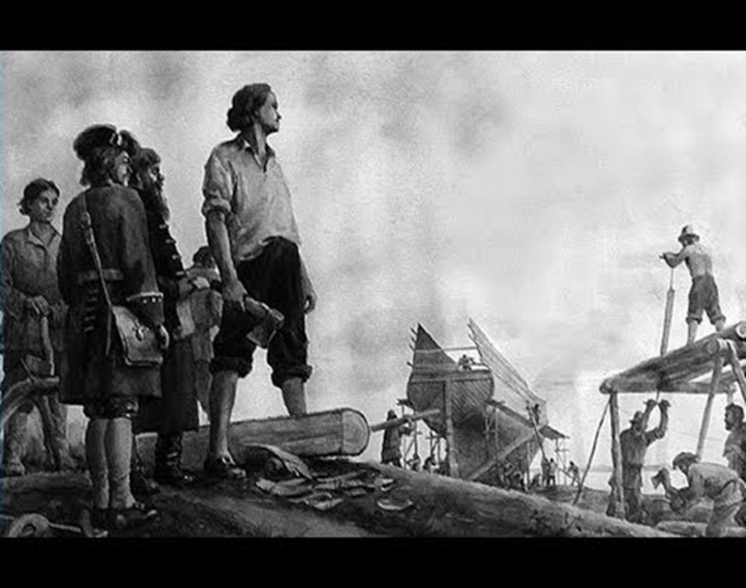

Подготовил: студент 101 группы
Миколута Феодор
Руководитель: Имамбаева Л.М.

2018

Много профессий хороших и разных.

“Как много на свете хороших профессий! Профессий прекрасных и разнообразных! - поется в одной популярной песне. Прекрасные строки. Только вот в жизни не так просто. Несомненно, профессий огромное множество, особенно в современном мире, но как найти ту, с которой ты сможешь найти своё место в жизни?
В наше время очень много высших учебных заведений: институтов, университетов, академий, которые готовят высококвалифицированных специалистов в различных областях знаний. Конечно, каждый должен выбирать профессию, которая соответствует его стремлениям, увлечениям, способностям.
Например, у меня много знакомых, которые часто рассказывают, что сглупили в молодости, мол: “Надо было закончить институт, пойти по специальности, но погнались за деньгами, легкой жизнью, ни о чем не думали. А понимание ситуации пришло только с возрастом”. Я считаю, что каждый человек должен, просто обязан, найти себя в каком-либо деле. Ведь так он будет приносить больше пользы. Нет, конечно, он может приносить не меньше пользы, работая не тем, кем мечтал. Вот только будет ли ему эта работа в радость? Навряд ли. Человек устроен так, что если он занимается любимым делом, то он отдает всего себя. Он полностью уходит в процесс. И не важно, кем он является. Сантехником, асфальтоукладчиком, строителем, учителем, работником какой-либо компании – все профессии и не перечислить. Конечно, труд любого человека нелегок. Кто-то работает физически, а кто-то не меньше напрягается умственно. Ведь любовь к профессии не означает ее легкость. Нужно постоянно самоусовершенствоваться. Любая должность требует кропотливой работы и искреннего к себе интереса. Ведь если человек ничего не будет делать для познания нового, то он так и останется ни с чем.
В общем, самый трудный шаг – это осознание своего предназначения, соизмерение желаний с собственными чертами характера и умом. И тогда выбор специальности никогда не разочарует, а все трудности будут решаться с необычайной энергией и оптимизмом.
Я всегда мечтал стать плотником. Ведь работа с деревом- это один из видов искусства. Люди, занятые в этой сфере, были на земле с древних времен.
Упоминание о них находили в источниках, которым пять тысяч лет. Дерево умели обрабатывать почти все цивилизации мира – Египет, Китай, финикийцы, Индия, европейские племена.
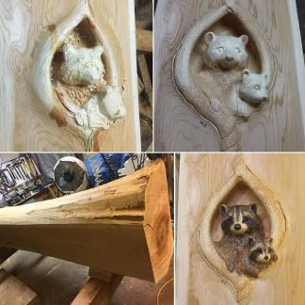
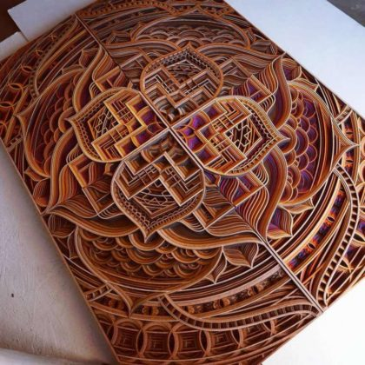
Из дерева строились целые мегаполисы по меркам того времени, как, например, Гелон в Скифском царстве, что на территории нынешней Украины. Дерево является сравнительно легким материалом для обработки. Тысячелетиями его обрабатывали с помощью топора, деревянных клиньев и тесла. Пила, как инструмент плотника, получила признание только четыреста лет назад. Этого благородного ремесла не стеснялись даже особы королевской крови – к примеру, Пётр I, который лично принимал участие в строительстве деревянных кораблей.
Научиться работать с деревом на самом деле несложно. Все мальчики проходят азы этой специальности на уроках труда в школах. Но, даже имея нужные инструменты, не каждый справится с поставленной задачей, ведь тут нужна кое-какая смекалка и определенные навыки.
Очень многие плотники, конечно же, со временем, в процессе своей работы приобретают огромное количество опыта, находят множество нюансов и действий, упрощающих работу. Работа с деревом, особенно у опытных плотников, превращается в любимое хобби. Они начинают получать удовольствие от самого процесса, от снятия стружки, обтесывания какой-нибудь деревяшки.
Из всего перечисленного можно сделать вывод, что нужно стремиться к профессии мечты. Ведь если работа в радость, то уставать будешь меньше, даже если всего себя будешь отдавать работе.

